Święta w Rosji
„Самые популярные праздники”
https://www.youtube.com/watch?v=zBXPLqpAV9o&feature=emb_title
„Топ 10 праздников в России”
https://www.youtube.com/watch?time_continue=1&v=58afZx0YHx8&feature=emb_title

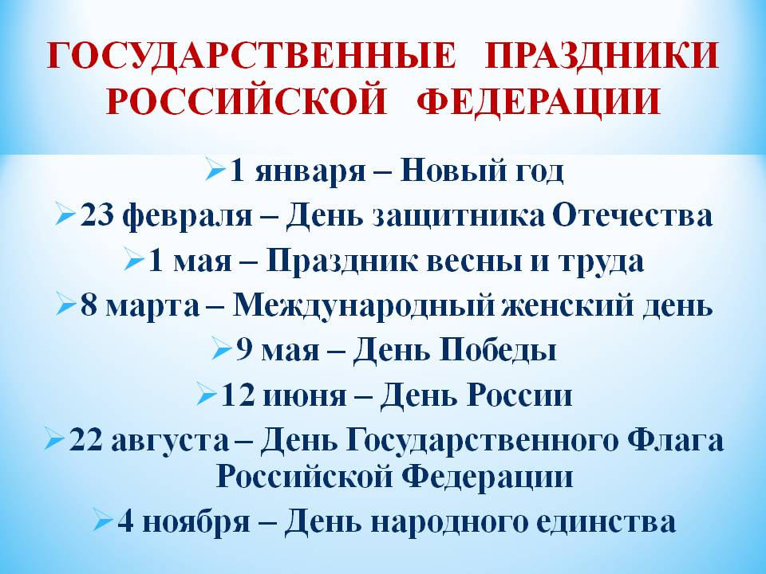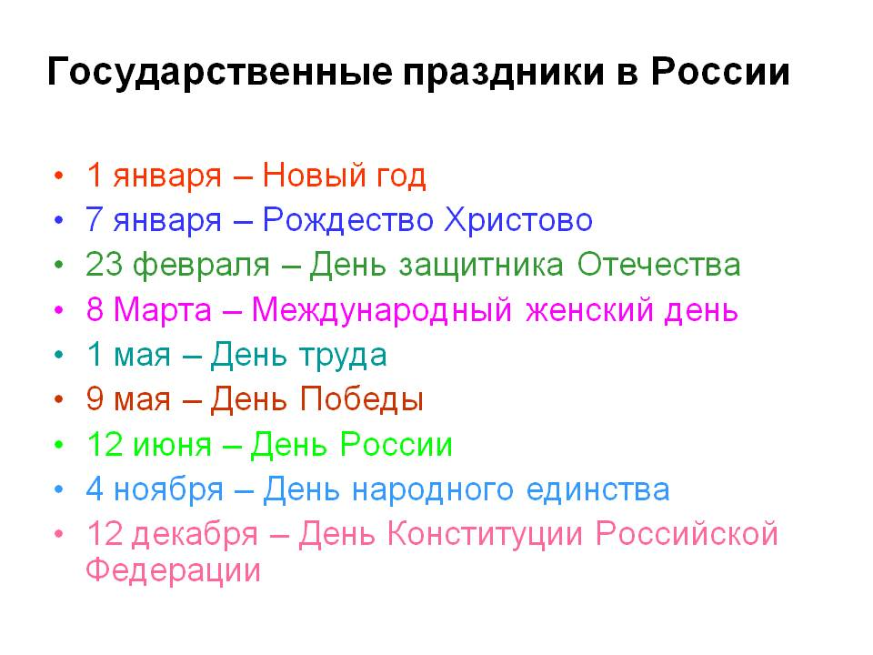
Ма́сленица — восточнославянский традиционный праздник, отмечаемый в течение недели перед Великим постом, сохранивший в своей обрядности ряд элементов славянской мифологии.
В народном календаре восточных славян праздник маркирует границу зимы и весны, а также Мясоеда и Великого поста. Аналог карнавала в европейских странах. Масленица сродни «жирному вторнику» и Мясопусту у католиков. В календаре Русской православной церкви этот период называется Сырной седмицей. Названия Мясопуст, Неделя мясопустная и Сырная неделя на Руси употреблялись только в святцах как «церковные».
Дата Масленицы меняется каждый год в зависимости от даты празднования Пасхи. Традиционные атрибуты народного празднования Масленицы — чучело Масленицы, забавы, катание на санях, гулянья; у русских — блины и лепёшки, а у белорусов и украинцев — вареники, сырники и колодка.

„Русские народные праздники Проводы масленицы”
https://www.youtube.com/watch?v=aRfFBuMcYXg&feature=emb_title
https://www.youtube.com/watch?v=VfinQSUoUhw
„С Широкой Масленицей!”
https://www.youtube.com/watch?v=Y-Ulp4NgIqI

Креще́ние Госпо́дне (Chrzest Pański) — христианский праздник, установленный в честь события евангельской истории, крещения Иисуса Христа в реке Иордан Иоанном Крестителем.

„Крещение Господне: история, традиции, запреты”

https://www.youtube.com/watch?time_continue=2&v=6zYy9ATugX8&feature=emb_title

Па́сха (Wielkanoc) - Воскресе́ние Христо́во , Светлое Христово Воскресение — древнейший и самый важный христианский праздник. Установлен в честь Воскресения Иисуса Христа, которое является центром всей библейской истории и основой всего христианского учения. В православии статус Пасхи как главного праздника отражают слова «праздников праздник и торжество из торжеств».
В настоящее время дата Пасхи в каждый конкретный год исчисляется по лунно-солнечному календарю, что делает Пасху переходящим праздником.

„Пасхальные традиции русского народа”
https://www.youtube.com/watch?v=STIxyZq18l4&feature=emb_title

Анджейки - название этого праздника пошло от имени «Анджей» (Андрей) - одного из самых популярных мужских имен в Польше. Этот праздник, относящийся к народным, празднуется в ночь с 29 на 30 ноября, и отмечают его не только Андреи. Во время вечеринок молодые люди в городах и деревнях пытаются угадать, как сложится их жизнь. С этой целью выливают в воду растопленный воск и по его контурам пытаются увидеть силуэты тех, с кем встретятся на жизненном пути, за кого выйдут замуж, на ком женятся или силуэты, напоминающие различные символы. «Анджейки» напоминают святочные гадания, проходящие в России накануне Рождества. Все чаще и чаще польская молодежь отмечает этот день в клубах и на дискотеках, забывая о народных традициях.

День Побе́ды (Dzień Zwycięstwa)— праздник победы Красной Армии и советского народа над нацистской Германией в Великой Отечественной войне 1941—1945 годов. Установлен Указом Президиума Верховного Совета СССР от 8 мая 1945 года и отмечается 9 мая каждого года. С 1965 года День Победы — нерабочий праздничный день. В День Победы во многих городах России проводятся военные парады и праздничные салюты, в Москве производится организованное шествие к Могиле Неизвестного Солдата с церемонией возложения венков, в крупных городах — праздничные шествия и фейерверки.

„День Победы празднует Россия”
https://www.youtube.com/watch?time_continue=17&v=iR3irMcCs8w&feature=emb_title

День всех святых (Dzień Wszystkich Świętych) — это очень популярный праздник в западном мире: в США, Европе и Канаде. Его история корнями уходит в древность, а популярность только растет, ведь он уже добрался и до России. Это не только время радости и веселья. Раньше в этот день, а, точнее, накануне Дня всех святых, люди ждали пришествия призраков. Это был день опасений и ужаса, так что все сидели дома и старались ни в коем случае не выходить во двор.
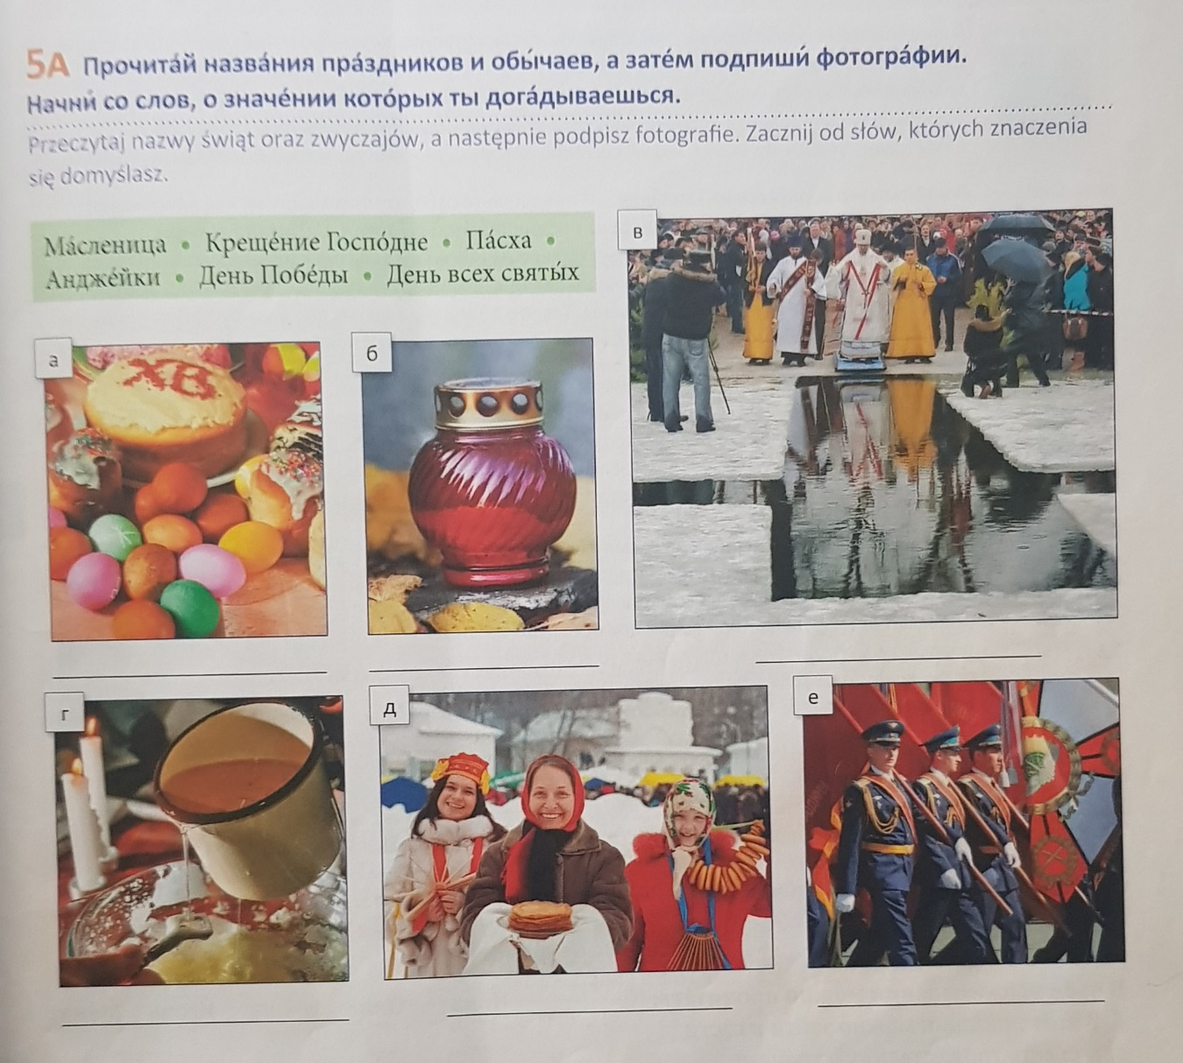
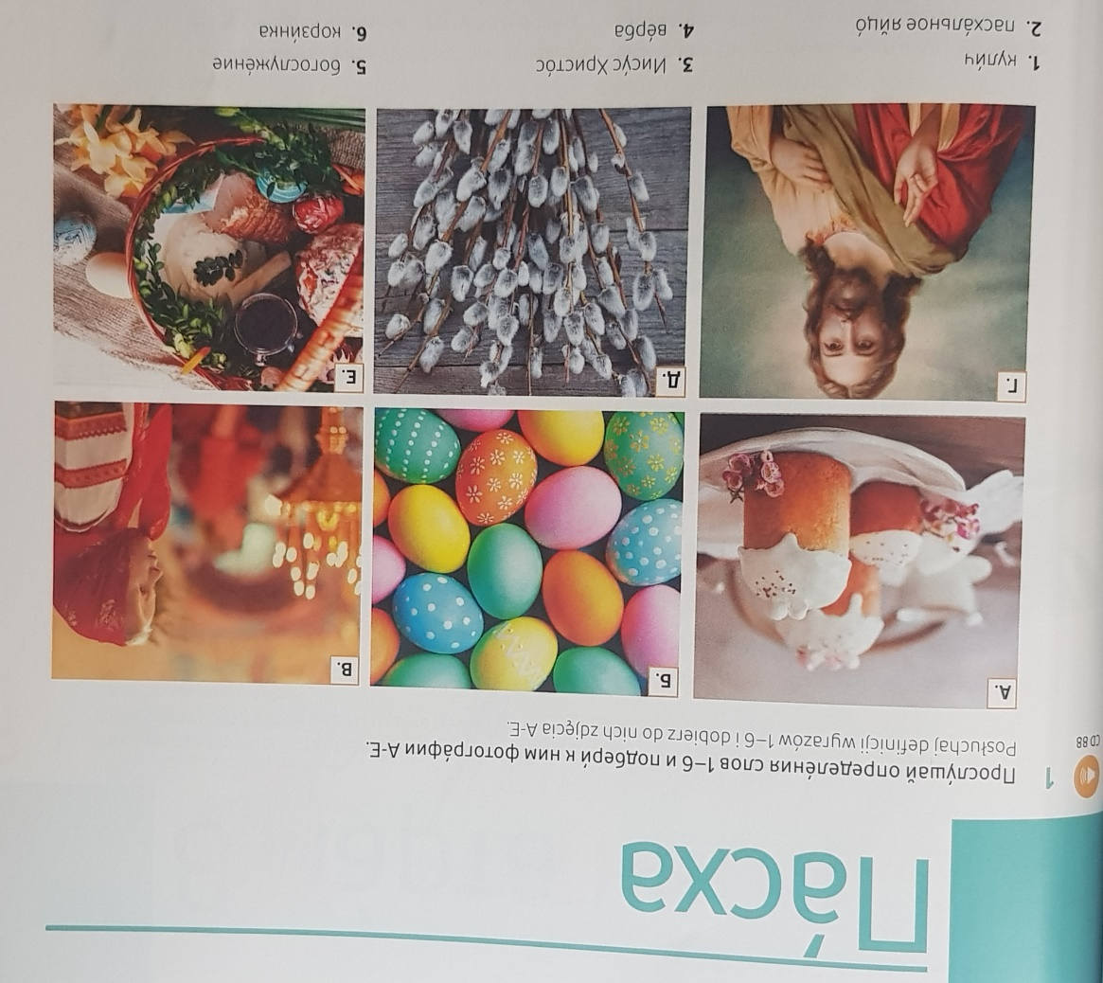
Nagranie nr 88

